行政院所屬各機關因公出國人員出國報告書
(出國類別：考察)

美國貨幣市場共同基金與債券型基金之發展
及相關管理政策

服務機關：中央銀行
出國人職稱：三等專員
出國人姓名：吳桂華
出國地點：美國紐約
出國期間：95.10.21-95.11.04
報告日期：96年4月

美國貨幣市場共同基金與債券型基金之發展及相關管理政策
目錄…………………………………………………………………….…..頁次
壹、前言………………………………………………….…………………..3
  - 研究目的……………………………………………………………..3
  - 研究過程……………………………………………………………..3
  - 內容摘要……………………………………………………………..4
- 美國共同基金之發展及相關管理政策…………………..……..…….5
  - 美國投資公司在共同基金中所扮演之角色….…….….………...5
  - 美國共同基金之組織架構………………………….…………….7
  - 美國共同基金之主要種類………………………….…………...12
  - 美國投資公司、共同基金之淨資產規模及其成長情形………16
  - 美國貨幣市場共同基金投資標的之規範………………………22
  - 美國共同基金投資衍生性金融商品之相關規範………………24
  - 美國貨幣市場基金投資結構債虧損之因應措施………………30
  - FED以貨幣總計數為目標及其與貨幣市場共同基金之關係…34
- 我國債券型及貨幣市場基金之發展及相關管理政策…….………..36
  - 我國共同基金規模概況…………………………………………36
  - 債券型基金現況…………………………………………………36
  - 債券型基金完成分流為二種基金……………………..………..42
  - 債券型基金實施分流之影響……………………………………43
  - 債券型基金未來面臨之挑戰……………………………………46
- 心得與建議….………….….…………………………………………48
附錄
一、美國共同基金組織架構圖………………………………….……..54
二、美國各類型基金淨資產規模….….……….………………………55
三、美國貨幣市場共同基金類型、規模及投資戶數……….…..……56
四、美國國共同基金家(支)數………………………………………....57
五、美國共同基金投資標的比重………………………………….…58
六、國內債券型基金持有結構式債券之付息型態……………….…59
七、金管會處理結構型債券，配合修改相關規定之紀事……….…63
八、各類型債券存續期間之計算………………………………….…66
參考資料……………………………………………… …….…………..67
「美國貨幣市場共同基金與債券型基金之發展及相關管理政策」
壹、前言
一、研究目的
我國共同基金產業自民國89年以來快速成長，期間債券型基金因其特有之性質及誘因，使其規模迅速成長至93年5月之最高峰2.4兆元，惟因以往部分基金過度投資結構債券及分券作價操控淨值等問題逐漸浮現，歷經聯合投信旗下之二檔債券型基金受到投資人大量贖回，以及後續投資人對債券型基金投資趨於保守情況下，整體基金規模逐漸下滑至95年12月底之1.1兆元。
債券型基金良性地成長，有助於活絡債券市場，促進直接金融蓬勃發展；惟若不當成長亦可能產生負面影響，包括：降低銀行傳統的金融中介功能、造成影響貨幣總計數的波動以及債券型基金受投資人不理性贖回時，可能引發系統流動性問題。
本文在探討美國對於共同基金相關管理政策時，主要以本行所關注之議題為主，例如美國共同基金之流動比率情形、投資衍生性金融商品之相關規範、貨幣市場共同基金持有結構債券發生虧損時之因應措施及其經驗、貨幣市場共同基金與貨幣總計數之關係等議題，最後再檢視我國債券型基金之現況及其未來面臨之挑戰，並提出一些未來值得關注的議題及建議。
二、研究過程
本報告係95年10月21日至95年11月4日奉 派赴美國紐約執行「美國貨幣市場共同基金與債券型基金之發展及相關管理政策」之考察題目，並順道參加紐約聯邦銀行主辦為期一週之｢貨幣政策執行工具｣訓練課程。期間並拜訪德利銀行、紐約州銀行檢查署、花旗銀行及TYKHE 資本管理公司等機構，就相關議題進行訪談。
三、內容摘要
本報告共分為肆章，包括壹~前言、貳~美國共同基金之概況及其相關管理政策、參~探討我國債券型基金之發展及現況、以及肆~心得與建議。
第貳章為本文之主要核心之一，探討美國共同基金之發展及相關管理政策，內容包括：(一)美國投資公司在共同基金中所扮演之角色、基金種類以及債券型與貨幣市場基金之成長規模情形；(二)探討美國債券型基金及其它共同基金之流動比率變化；(三)美國貨幣市場共同基金投資標的及相關管理政策；(四)貨幣市場共同基金投資衍生性商品之相關管理政策；(五)美國貨幣總計數之演變及其與貨幣市場共同基金之關係演變。
第參章探討我國債券型基金之發展及現況，內容包括：(一)國內債券型基金之成長規模及概況；(二)國內債券型基金對金融市場及貨幣政策之影響；(三)以往國內債券型基金之潛在問題及其持有結構式商品之改善情形；(四)國內債券型基金分流之實施及其與貨幣市場基金定位問題之探討，最後於第肆章提出心得與建議。

貳、美國共同基金之發展及相關管理政策
一、美國投資公司在共同基金中所扮演之角色
美國的投資公司(Investment company)係指募集大眾資金後再投資於股票、長短期債券之集合式投資公司，其可分為三種類型，分別是共同基金(Mutual Funds)、封閉式基金(Closed-End Funds)及單位投資信託(Unit Investment Trusts, UITs)。
(一)共同基金：
係指公司集合投資大眾資金，並將資金投資在股市、債市、短期貨幣市場工具、其他有價證券或資產，或上揭投資標的組合。投資者依基金之淨資產價值(Net Asset Value, NAV)買入股份，持有之股份代表其擁有基金持有之資產及收入的所有權比例。換言之，美國共同基金係採公司制與國內採契約制之型態不同。共同基金亦稱為開放式公司(Open-end company)，亦即投資人可將其持有之基金股份賣回(redeemable)給公司，因此共同基金的規模會改變。
美國的共同基金不受FDIC的保險或其它的政府機構之保障，即使透過銀行買入基金且為該銀行名義之基金亦同樣不受保障。
共同基金受美國證管會(SEC)管轄，規範共同基金之相關主要法規詳如表1：
表1、美國共同基金之主要管理法規
法規名稱 | 主要內容
1940年｢投資公司法｣(Investment Company Act) | 規範共同基金及其他類型投資之結構及運作。此外，要求共同基金維持詳細帳簿紀錄、投資標的之安全保管，以及向證管會提報半年報。
1933年｢證券法｣(Securities Act) | 規範所有公開發行證券(包括共同基金)均須向聯邦註冊，並提供公開說明書予投資人。
1934年｢證券交易法｣(Securities Exchange Act) | 規範經紀交易商，包括共同基金之主要承銷商及其它銷售機構須向證管會註冊。
1940年｢投資顧問法｣(The Investment Advisers Act) | 規範包括共同基金之所有投資顧問須向聯邦註冊，以及列帳登記、提供財報之規定。

(二)封閉式基金：
原始發行一固定股份募集資金，投資人無法向發行公司申請贖回基金，其發行規模是固定的，投資人如欲變現須在次級市場依基金之市價交易(例如：紐約證交所或NASDAQ)，而不得向基金公司要求贖回。因此，封閉式基金之市價與淨資產價值(NAV)不一定相同。此外，由於封閉式基金不接受投資人之申贖，因此可投資較多金額於流動性欠佳之證券(Illiquid Securities)。
封閉式基金與共同基金相同，均受美國證管會(SEC)管轄，其管理主要係依1940年之投資公司法(Investment Company Act)、1933年的證券法(Securities Act)及1934年的證券交易法(Securities Exchange Act)規範。

(三)單位投資信託(UITs)：
係指投資信託公司發行固定數量之證券，投資人可在未來特定日將信託證券賣回(redeemable)給公司，該賣回日於UITs發行時即載明。UITs的幾個特色如下：
- 到期日(Termination date)：UITs發行時訂有到期日(有些到期日甚至逾50年以上)，到期時處分其持有之股票及債券，償還投資人。
- 投資人可申請贖回：投資人可向UITs發行公司依其淨資產價值(NAV)申請贖回，此點UITs與共同基金相同。
- UITs投資組合標的甚少改變：UITs一旦選定其投資標的後，在其到期日前甚少變動。投資人在UITs的公開說明書中可知悉其投資標的。
- UITs無董事、公司人員、或投資顧問提供投資人諮詢。

二、美國共同基金之組織架構
美國共同基金的組織屬於公司制，基金投資者視為共同基金之股東(Shareholders)，每支共同基金均有其董事會(Board of Directors)監督基金之運作及審視投資政策等。
共同基金雖屬公司制，但其本身並不像其它一般公司有雇用員工，因此基金須透過其董事會之運作、決議，雇用外部公司及訂定合約俾提供服務給基金及其股東。
(一)提供服務予共同基金之外部公司(附錄一，組織架構圖)：
- 投資顧問公司(Investment Adviser)：依據基金公開說明書揭櫫之目標管理基金之投資組合。
- 主要承銷商(Principal Underwriter)：負責基金銷售。
- 管理人(Administrator)：監督其它公司提供給基金相關資訊及服務(例如，基金淨值之評價及計算)之情形，以確保基金之營運符合法令要求。
- 基金股務代理單位(Transfer Agent)：處理基金股東之申購、贖回交易紀錄、向股東公告基金之財報及其它資訊。
- 保管機構(Custodian)：獨立保管基金資產之公司。
- 獨立帳務處理部門(Independent Public Accountant)：查核並確認基金財報資訊之公司。
美國共同基金係由發起人(Sponsors)成立，再同時對外募集資金用以投資於債券或股票等標的。發起人可將基金依法登記為公司或事業信託(Business Trust)。通常基金之發起人多為投資顧問公司、管理人或主要承銷商。
截至2005年底，美國投資公司發起人約58%由獨立的投資顧問公司擔任，另外銀行(及儲貸機構)、保險公司及經紀商合計約佔28% (見圖1)。
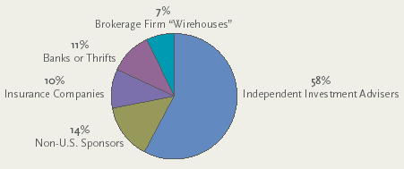
圖1、美國投資公司的發起人

(二)共同基金董事會組織及其架構
共同基金董事可分為利益(Interested)董事及獨立(Independent)董事，利益董事通常為投資顧問公司之人員，而獨立董事則不能與基金之投資顧問公司、承銷商有任何重大關係，俾能對於基金之管理進行獨立監督。
依據投資公司法規定，共同基金董事中至少須有40%為獨立董事，而獨立董事通常為各產業、政府或學術單位中的專業人士，近年來獨立董事在共同基金的治理上扮演著愈來愈重要的角色。
一家投資顧問公司通常會管理數支不同的基金，這些基金可視為同一個基金家族(Fund Complexes或Fund Families)。若以相同的一群個人擔任重複所有基金家族中各支基金之董事，此種型態稱為共用董事(Pooled Board)架構。
此外，若基金家族中的共同基金數目甚多時，可將所有董事分成不同群組(Clusters)，並分別重複擔任同一基金家族中不同類型(例如：股票型或債券型)基金之董事，此種型態稱為群組董事(Clustered Board)架構。
不論共同董事或群組董事架構，均允許同一董事可重複擔任同一基金家族中不同基金間之董事，其原因係相同的董事會成員，對於同樣的事務之決議(例如，基金之股東服務或帳務查核等事項)可避免重複陳述與討論。
與一般其它公司董事會一樣，法令規定共同基金董事會應定期召開，以瞭解基金運作或投票表決攸關基金及其股東利益的相關事項。多數基金之董事會至少每季召開一次，惟亦有些基金召開會議次數更頻繁。除了全體董事(Full Board)會議外，獨立董事間通常亦會個別召開會議討論基金相關營運事項。

(三)共同基金董事會之責任
由於共同基金的董事對外尋求股東的資金再用以投資債券或股票，因此，相較於一般公司董事之責任，法令對於共同基金之董事訂定較嚴格的責任及行為標準。
整體而言，共同基金之董事會責任可約略分為以下四大類，包括：
- 對於基金投資組合管理進行監督：
  - 監督基金之績效(Performance Evaluation)：評估基金過去經營之方式是否與原訂之投資目標、策略及風險承受度相同，並揭露該事項於公開說明書。
  - 契約簽定(Contract Approval)：共同基金與投資顧問公司之關係須透過訂定契約載明，並定期(一年)檢視，董事會得經過60天的通知期間，有權片面終止與投資顧問公司之合約，且無罰則。此外，獨立董事對於投資顧問公司契約簽定部分有特別的責任，每年獨立董事必須親自出席，經多數決投票決議後，方能同意與投資顧問公司之續約。
  - 費用核准：董事會簽定投資顧問公司時，費用亦為其考量因素，董事們有責任確保基金股東們所付之管理費用是合理的，且股東得到應有的價值。
  - 基金價格(基金單位淨值)評價之制定：共同基金依法最少每個營業日須計算其價格(即基金單位淨值)，當基金投資於無明顯市價(例如流動性甚差、或冷門的店頭衍生性商品)之標的時，即需為該標的決定一個公平價值(Fair Value)。該公平價值雖由外部之投資顧問公司計算，惟該計算方法及原則須經基金董事會的審核(Reviews)及同意(Approves)。
此外，證券交易法對於若基金投資流動性差(Illiquid)之證券亦有上限規範，例如，流動性差之證券投資比例不得逾基金資產之15%，而貨幣市場共同基金則不得逾10%。
  - 基金宏觀監督及法令遵循：1992年美國證管會強調基金董事無須對於基金每日的營運事項逐項管理(Micro-manage)，董事會可藉由受雇於基金之外部公司之法令遵循人員之幫助，來進行宏觀監督。
董事會應監督基金的投資政策及限制是否完整地載明於公開說明書，俾使投人瞭解基金目前及未來之展望。
基金董事應確保受雇於基金之人員遵循相關的道德規約(Code of Ethics)，以避免相關人員利用其職務之便，從事不當投資獲取自身利益。
- 基金各類費用分攤(Share Distribution)之決定：基金運作的費用支出(例如，廣告費、行銷費及支付予投資專家之費用等)，必須符合既定之計畫且須經獨立董事決議同意。此外，全董會(Full Board)及獨立董事(Independent directors) 每年必須審視該費用支出計畫並投票表決。
- 關係人交易之避免：投資顧問公司管理其基金資產時，禁止與其有密切利害關係之對象從事交易。
- 董事酬勞(Director Compensation)：基金董事多數為投資顧問公司之人員並指派為共同基金之董事，但董事薪酬並非投資顧問公司訂定，而係由基金董事會決定。不像其它一般公司之董事薪酬，共同基金董事僅支領固定薪酬，無其它紅利或選擇權。
依據1998年Management Practice公司之調查結果，規模10億美元下之基金付給每位董事之年薪約6,500美元(約台幣21萬)，規模250億美元以上之基金付給每位董事之年薪約86,000美元(約台幣283萬)。
以基金家族分析，基金董事薪酬約為整體基金家族資產的1/3個基本點(即0.000033)，例如，100億美元規模的基金家族，給付予所有董事的薪酬約330,000美元(100億×0.000033)。

三、美國共同基金之主要種類
- 貨幣市場基金(MMF)：
    - 合格投資標的：只能投資在由美國政府、美國公司、州及地方政府發行的短天期高信用品質債票券。
    - 類型：可分為零售型基金(Retail MMF)及機構型基金(Institutional MMF)，且依其投資標的扣稅與否，又可分為應稅型(Taxable)及免稅型(Tax-Exempt)基金。
      - 免聯邦稅貨幣市場基金 (National tax-exempt MMF)：投資於免聯邦稅的短期地方政府債券為主之MMF。
      - 免州稅之貨幣市場基金(State tax-exempt MMF)：投資於特定單一州之短期地方政府債券，部分州豁免該州居民投資當地政府債券可免除聯邦及州稅。換言之，若基金於該州註冊並投資當地政府債券則可免稅。
      - 應稅之貨幣市場政府基金(Taxable Money Market-Government funds)：投資於美國政府短期債務憑證、以及其它經由美國政府及其代理機構發行或保證之短期金融市場工具。
      - 應稅之貨幣市場非政府基金(Taxable Money Market-Non-Government Funds)：投資於各類型之貨幣市場工具，包括：大型銀行之可轉讓定期存單、商業本票及銀行承兌匯票。

- 債券型基金(Bond Funds)：
    - 債券型基金可投資在較高報酬之債券，其風險亦較MMF高。MMF受到證管會(SEC)之規範只能投資在短天期且高信用品質的債票券，但債券型基金則有較大的投資標的空間。如以投資標的區分其類型，包括如次：
      - 公司債型(Corporate Bonds)：80%以上投資於公司債之債券型基金；此外，另可再以平均到期日(Average Maturity)區分為以下三類：
        - 一般公司債(Corporate Bond-general funds)：投資組合無平均到期日限制之債券型基金。
        - 中期公司債(Corporate bond-intermediate-term funds)：投資組合平均到期日介於5~10年之基金。
        - 短期公司債(Corporate bond-short-term funds)：投資組合平均到期日介於1~5年之基金。
      - 高收益型(High Yield)：80%以上投資於投機等級(信評低於S&P BBB或低於Moody’s Baa)之公司債。
      - 全球型(Global)：持有美國債券部位不超過25%，其餘須投資於美國以外之債券。另可再以平均到期日分類：
        - 一般全球型：無投資組合平均到期日限制或平均到期日超過5年以上之基金。
        - 短期全球型：投資組合平均到期日介於1~5年之基金。
      - 世界型(World)：80%以上投資於外國政府及公司債券之基金，部分此類基金主要投資在新興市場債券。
      - 公債(Government)：80%以上投資於美國公債之債券型基金；此外，另可再以平均到期日(Average Maturity)區分為以下三類：
        - 一般公債：投資組合無平均到期日限制之基金。
        - 中期公債：投資組合平均到期日介於5~10年之基金。
        - 短期公債：投資組合平均到期日介於1~5年之基金。
      - 房屋抵押證券化型(Mortgaged Backed funds)：80%以上投資於MBS債券之基金。
      - 策略收益型(Strategic Income)：投資於國內固定收益證券以提供較高當期收益(High current income)之基金。
      - 州政府債券型(State Municipal)：投資於單一州之地方政府債券；此外，另可再以平均到期日(Average Maturity)區分為以下二類：
        - 一般州政府債券基金：投資組合無平均到期日限制或至少5年以上平均到期日。
        - 短期州政府債券基金：投資組合平均到期日介於1~5年之基金。
      - 全國地方政府債(National Municipal)：投資於全國各州之地方政府債券，該債券之收益通常免聯邦稅，但依州及當地法律可能須繳稅負。此外，另可再以平均到期日(Average Maturity)區分為以下二類：
        - 一般型地方政府債券基金：投資組合無平均到期日限制或至少5年以上平均到期日。
        - 短期地方政府債券基金：投資組合平均到期日介於1~5年之基金。

- 股票型基金(Stock Fund)：投資股票為主之基金，分類如次：
  - 積極成長型(Aggressive growth funds)：投資於小型、具成長且有資本利得增值潛力之股票。
  - 新興市場型(Emerging Market equity)：投資於全球屬於低度開發區域之股票。
  - 全球股票型(Global equity funds)：投資於全球(包括美國)之股票。
  - 成長(Growth)型：投資於健全發展且有資本增值潛力之公司股票。基金投資之股票以增加資本利得為目標，而非獲取股息分配。
  - 收益(Income)型：投資於發放高股利發放公司之股票。
  - 國際(International)股票型：80%以上投資美國以外之股票。
  - 區域(Regional)股票型：投資於全球特定區域之股票，例如：歐洲、拉丁美洲、環太平洋或單一國家之股票。
  - 產業(Sector)股票型：投資特定產業獲取資本增值之股票，例如：金融服務業、健康護理業、天然資源、科技業或公用事業。

- 混合型基金(Hybrid Fund)：投資於股票、債券及貨幣市場工具三種資產類型(Asset classes)為主，並追求高總報酬(High total return)之基金。可再區分為以下類型：
  - 資產配置型(Asset allocation funds)：投資於三種資產類型之比重須嚴格維持之基金。
  - 平衡型(Balanced funds)：按特定比例投資於股票及債券，並達成三大目標，包括：維護本金、分配利息以及達成本金及利息長期成長之基金。
  - 彈性投資型基金(Flexible portfolio funds)：基金可視市場情況，彈性調整組合中各資產類型之投資比重，且單一資產類型之投資比重最高可達100%。

四、美國投資公司、共同基金之淨資產規模及其成長情形
(一)美國投資公司淨資產規模概況
美國的投資公司在投資股票、債券及貨幣市場工具上扮演著相當重要之角色，截至2005年底，整體投資公司約持有美國企業發行股份之25%；持有32%之免稅地方政府債券；以及持有10%的公司債、公債及半官方債券。
由於2005年全球股市普遍上揚，其中美股指數平均上揚6%，美國投資海外股市之基金報酬亦上揚，基金投資者增加導致整體基金資產規模上升至9.5兆美元，較2004年增加近9,000億美元，其中共同基金規模8.9兆美元(見表2)，佔所有投資公司資產規模約94%。
表2、美國投資公司資產規模
單位：十億美元
年度 | 共同基金 | 封閉型基金 | ETFs | UITs | 合計
1995 | $2,811 | $143 | $1 | $73 | $3,028
1996 | 3,526 | 147 | 2 | 72 | 3,747
1997 | 4,468 | 152 | 7 | 84 | 4,711
1998 | 5,525 | 156 | 16 | 94 | 5,791
1999 | 6,846 | 147 | 34 | 92 | 7,119
2000 | 6,965 | 143 | 66 | 74 | 7,248
2001 | 6,975 | 141 | 83 | 49 | 7,248
2002 | 6,390 | 158 | 102 | 36 | 6,686
2003 | 7,414 | 214 | 151 | 36 | 7,815
2004 | 8,107 | 254 | 226 | 37 | 8,624
2005 | $8,905 | $276 | $296 | $41 | $9,518

(二)美國共同基金概況
1、美國共同基金淨資產規模
截至2005年底，美國共同基金淨資產規模約8兆9,051億美元(詳附錄二)，其中股票型基金規模約4兆9,400億美元，佔全體之55.5%；貨幣市場基金規模約2兆405億美元，佔全體之22.9%；債券型基金規模約1兆3573億美元，佔全體之15.2%；至於混合型基金規模約5,673億美元，則佔全體之6.4% (見表3)。
表3、美國共同基金規模及其比重
單位:億美元
2005年底 | 股票型 | 混合型 | 債券型 | 貨幣市場 | 合計
基金規模 | 49,400 | 5,673 | 13,573 | 20,405 | 89,051
比重 | 55.5% | 6.4% | 15.2% | 22.9% | 100%
截至2005年底，全美共同基金規模8兆9,051億美元，為其貨幣總計數M2之1.34倍，佔所有存款(M2扣除通貨)之1.5倍，為當年GDP之70%；相較於我國共同基金規模約佔M2之8%，為所有存款之8.5%，僅佔當年GDP之17.6%，顯見美國共同基金產業發展之成熟度。

2、全球與美國共同基金淨資產規模概況
截至2005年底，全球之共同基金規模以美國比重最高，約佔全球基金規模之50%，歐洲佔34%，美國基金中又以國內股票型基金佔45%最多，其次為貨幣市場基金佔23%，債券型基金佔15%次之(見圖2)。
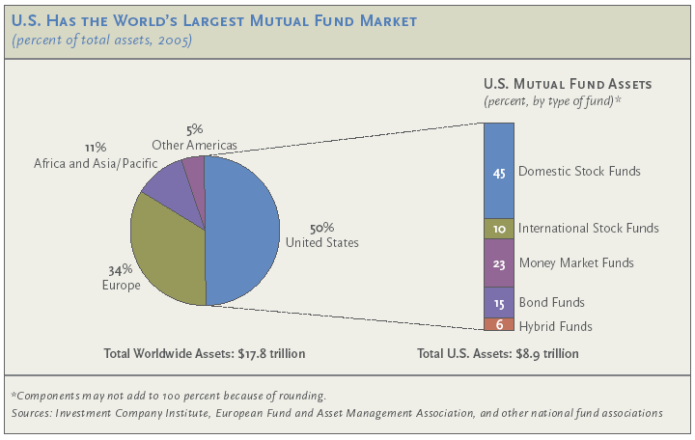
圖2、全球共同基金比重及美國共同基金之類別
3、美國共同基金家(支)數情形
截至2005年底，美國共同基金共7,977支(詳附錄四)，其中股票型基金最多達4,586支，債券型基金次之達2,015支，貨幣市場基金871支，至於平衡型基金則為505支(見表4)。

表4、美國共同基金發行數量
 | 1984年 | 2005年
股票型基金(Equity Funds) | 459(支) | 4,586(支)
Capital Appreciation | 306 | 2,969
World | 29 | 838
Total Return | 124 | 779
混合型基金(Hybrid Funds) | 89 | 505
債券型基金(Bond Funds) | 270 | 2,015
Corporate | 30 | 294
High Yield | 36 | 208
World | 1 | 106
Government | 45 | 307
Strategic Income | 47 | 361
State Municipal | 37 | 501
National Municipal | 74 | 238
貨幣型基金(MMF) | 425 | 871
Taxable | 329 | 595
Tax-Exempt | 96 | 276
合計 | 1,243 (支) | 7,977 (支)

4、美國共同基金投資組合內容及其比重
截至2005年底，整體債券型基金投資標的以長期美國公債比重最高39.8%、投資公司債比重次之29.7%，地方政府債為24.2% (見表5及詳附錄五)。

表5、美國共同基金投資標的比重 單位：%
2005年底 | 股票 | 長期美國公債 | 公司債 | 地方政府債 | 流動性資產 | 其它 | 合計
股票型基金 | 95 | 0.3 | 0.7 | 0 | 3.9 | 0.1 | 100
混合型基金 | 61.6 | 10.7 | 20.1 | 0.5 | 7.1 | 0.1 | 100
債券型基金 | 0.7 | 39.8 | 29.7 | 24.2 | 5.0 | 0.6 | 100

5、美國貨幣市場基金(MMF)規模及其概況
(1)美國的MMF發展始於1970年代石油危機肇致股市及債市價格下跌，使得具有約當現金性質之投資標的開始受青睞，另因Regulation Q對銀行存款利率上限之規定，使得MMF順勢推出後快速成長。
(2)截至2005年底，美國MMF淨資產規模約20,405億美元(詳附錄三)，其中零售型MMF約8,736億美元，機構型MMF約11,669億美元。整體MMF、零售型MMF及機構型MMF之投資帳戶分別有38,988,433戶、32,773,137及6,215,296戶。換言之，整體MMF、零售型MMF及機構型MMF之每戶平均投資金額分別約為52,337美元(約台幣1,727,121元)、26,658美元(約台幣879,714元)及187,744美元(約台幣6,195,552元)，見表6。
表6、美國MMF每戶平均投資金額
平均每戶投資金額 | 整體MMF | 零售MMF | 機構MMF
美元計價 | $52,337 | $26,658 | $187,744
換算台幣(以33計算) | NT 1,727,121 | NT 879,714 | NT 6,195,552

(三)美國共同基金流動比率
共同基金為開放式基金，其規模受投資人申購及贖回而增減變動，因此基金必須維持一定的流動性以因應投資人之贖回，一般包括：(一)持有約當現金資產，例如：國庫券；(二)動用與商業銀行簽訂的融通額度；(三)基金家族內之基金相互融資，惟因容易涉及防火牆衝突之問題而甚少執行。
整體而言，不論股票或債券型基金的流動比率，長期而言，均呈下降之趨勢，其因素包括：(1)證券交易涉及之清算交割所需時間縮短，(2)共同基金向銀行取得之信用額度提高，(3)共同基金市場的激烈競爭，使基金經理人傾向於提高持有高風險高報酬之投資工具，使其持有約當現金資產之比例下趺。
依據美國投資公司公會(Investment Company Industry, ICI)的統計顯示，美國的股票型基金在1984至1990年間約維持10%的流動比率，最高上升至1990年之11.4%，隨後逐漸下跌至2005年之最低水準3.9%。
通常股票表現佳時，基金會加碼股票並減持無風險約當現金資產，導致流動比率下跌，例如，美股多頭走勢使道瓊工業指數自2002年底之8,000點附近上揚至2005年底之11,000點，因此股票型基金加碼持股比重，使流動比率自2002年底之4.6%逐漸下跌至2005年底之3.9%。
債券型基金方面，流動比率自1984年8.7%逐漸下滑至2001年之2.6%，隨後再漸揚升至2005年之5%。
1990年代初期，債券的收益率較股票報酬率高，債券型基金積極加碼債券部位，導致債券型基金的流動比率相對較低；2000年及2001年的美國網路股泡沫以及FED自2000年12月中連續快迅地將FED Funds利率自6.50%調降至2001年12月11日之1.75%，債市預期多頭，債券型基金加碼債券部位，使流動比率自2000年底之3.1%降至2001年底之歷史最低水準2.6%。
2002年底以來FED降息速度趨緩，FED Funds利率自2003年6月維持於1%之水準約1年時間，直至2004年6月FED另展開升息步調，自2002年底至2005年底美國10年期公債殖利率處於區間震盪，殖利率約在4%上下1個百分點區間波動，債券型基金因此減碼持債部位，亦導致2002年底至2005年底之流動比率均維持於5%以上(見表7)。
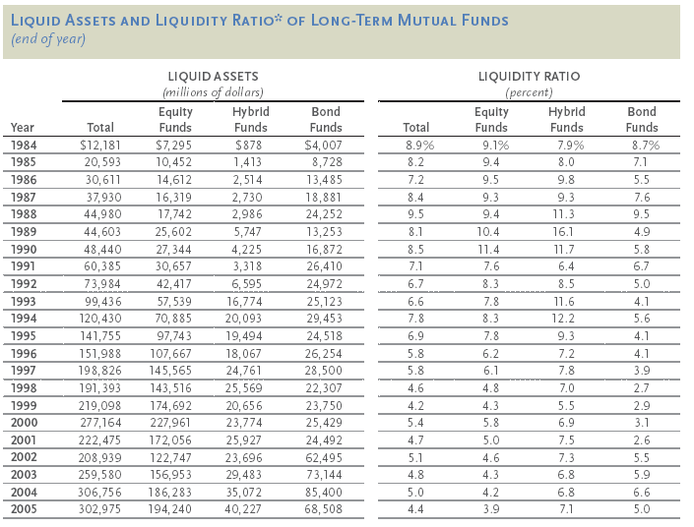
表7、美國共同基金近年來流動比率
五、美國貨幣市場共同基金投資標的之規範：
依據1940年投資公司法(Investment Company Act of 1940)第2a-7節規定，貨幣型基金投資標的之相關規範如次：
- 可投資之合格證券及投資標的品質：
    - 經信評證券：剩餘到期日397天以內，且經認可之信評公司(NRSROs)評定短期評等在前二個最佳等級之標的。
    - 未受信評之標的：如其品質與前述1相當時，可由該貨幣型基金之董事會同意為合格之投資標的。然而若有下列情形者，仍為不合格之投資標的：
        - 發行天期超過397天期其剩餘到期日(Remaining Maturity)小於397天之債券，但NRSROs長期評等未達前三個最佳等級之標的。
        - 資產基礎證券(Asset Backed Security)不屬於合格投資標的，除非取得NRSROs信評。
    - 第一級(First Tier)證券與第二級(Second Tier)證券：貨幣市場基金投資於第一級證券並無限制，惟投資於第二級證券之比重不得超過該基金資產規模之5%。

(二)基金投資組合到期期限(Portfolio Maturity)：
貨幣市場基金應維持其投資組合金額加權到期日於適當之水準，以配合其維持穩定的每股淨值(或價格)之目標，貨幣型基金不得發生下列情形：
  - 投資剩餘到期日大於397天之標的。
  - 如果貨幣市場基金每股淨值之評價並非採用成本攤銷法(Amortized Cost Method)，投資剩餘到期日大於762天之政府公債。
  - 基金投資組合之資產加權平均到期日(Weighted asset maturity, WAM)超過90天。

(三) 投資標的分散(Portfolio diversification)之規範：
貨幣市場基金應多角化投資於不同發行者之證券，但投資於公債及發行者不受規範(Non-Controlled Person)之證券不在此限。
- 基金投資單一證券不得超過其資產規模5%；投資在單一發行者且屬於第一級證券部分，可達其資產規模之25%，惟最長不得超過三個營業日。
- 投資在單一發行者但屬於第二級證券部分，不得超過以下金額較大者：(1)資產規模1%或(2)100萬美元。

六、美國共同基金投資衍生性金融商品之相關規範
(一)衍生性金融商品定義：
指該種金融商品的價值或損益由其標的資產(Underlying)之漲跌決定，此類商品包括期貨、選擇權、期貨選擇權、遠期合約、交換合約、結構債券(Structured Notes)及資產抵押基礎證券(MBS)等。
上市交易的衍生性商品透過集中結算公司集中清算並擔保履約，而上櫃交易之衍生性商品屬客製化商品(Tailor made)且可能面臨交易對手違約之信用風險。

(二)共同基金投資衍生性商品之規範情形
基金經理人在符合其基金投資目標(Objective)及政策(Policies)，基於不同的理由可以投資衍生性金融商品，包括避險目的或作為投資傳統有價證券之替代工具。經理人投資衍生性商品面臨的風險及利益，其決策須受到審慎評估並被適當地揭露。
例如，基金經理人基於對市場風險的判斷，擬透過買進存續期間較長的債券，或者透過投資衍生性金融商品達到同樣效果，例如，投資逆浮動利率債券或買入利率期貨。

(三)貨幣市場基金(MMF)投資衍生性商品之情形
1994年MMF投資衍生性商品之問題引起廣泛討論，6月17日美國證管會主委Levitt發表公開信說明：｢MMF基金經理人應特別注意使用衍生性商品及其它財務工程商品｣。
1940年之投資公司法第2a-7節對於MMF之投資標的有嚴格之規範，包括對於基金詳細之信用及市場風險曝險限制，投資商品若不符合該等標準，不論其是否為衍生性商品，均不適合做為MMF之投資標的。因此，證管會官員曾發表聲明，諸如結構債券、逆浮動利率(Inverse floater)債券等商品會增加基金之利率風險，並非MMF之合格投資標的。然而，此聲明並非表示MMF完全不得投資衍生性商品，例如MMF仍可投資高信用品質之(正)浮動利率票券(Variable rate demand notes)。

(四)董事會(Directors)對基金投資衍生性商品之責任
基金之董事會的責任在於審視及核准投資顧問提出投資衍生性商品之建議，並監督他們的執行情形，包括，基金投資之衍生性商品是否符合基金揭露之投資目的、適法性、作業之監督及對投資人相關訊息之揭露。一般責任包括：
- 瞭解基金投資之衍生性商品之種類。
- 要求投資顧問即時提供對於其投資衍生性商品整體策略之訊息。
- 審視基金對投資標的之評價過程，例如，當市場未提供完整報價時，董事會應決定經理人對於衍生性商品之評價過程是否妥適。
- 持續監督基金之公開說明書能有效地揭露相關資訊。

- 投資顧問(Investment Adviser’s)對於基金投資衍生性商品應盡之責任
投資顧問須依據基金之投資目的、政策及投資限制，逐日管理其衍生性商品之投資，並即時地將重要的投資衍生性商品交易向董事會報告。其它主要的責任包括：
1、一般責任：
(1) 對投資之衍生性商品進行管理及分析，包括價格的合理性，及可能影響其報酬率之原因。
(2) 投資衍生性商品是否達成基金之投資目的，例如為了降低風險投資衍生性商品可能輸錢，是否有成功地達成原先預期之策略。
(3) 共同基金的其它部門人員(例如：法務遵循部、會計及行銷部)能否充分瞭解基金投資衍生性商品之意義。
2、資訊揭露之責任：
(1) 基金之註冊聲明(Registration Statement)：基金如果已投資或將投資衍生性商品時，須與其投資目的及政策一致，並且在註冊聲明中揭露。
1994年2月美國證管會(SEC)投資管理局(Division of Investment Management)表示，基金在揭露衍生性商品投資時，通常都過於宂長或太技術性文字讓基金投資人難懂，並要求基金應改善此部分缺失，俾利投資人瞭解基金所承受之風險。
1994年2月25日投資管理局給某一基金之函釋，表示若基金資產中逾5%為衍生性商品，則公開說明書中須揭露衍生性商品之交易及其型態、交易目的及從事衍生性商品交易可能面臨之風險。
(2) 公開說明書之後續聲明：基金在公開說明書之揭露須定期更新，以精確反映基金的投資實況及目的。
(3) 投資標的應名符其實：基金投資衍生性商品應與基金之名稱以及基金行銷之廣告文義相符，例如，債券型基金不宜投資在股價指數期貨，或投資與權益連結之債券，除非債券型基金已清楚地揭露或告知基金投資人會承受股票之市場風險(Stock Market Risk)。
3、其它揭露：
(1) 定期向股東提出報告：除了貨幣市場基金外，共同基金必須向股東提出年報或公開說明書，以及由經理人定期對基金之績效提出報告，例如基金經理人分析報告(Management’s Discussion and Analysis, MD&A)。
(2) 須揭露衍生性商品的名稱、發行者、本金、持有單位數、目前投資之市價。例如，某基金持有一結構債券，其到期本金與黃金價格反向連動(Inverse floater)，則須清楚揭露到期本金與黃金價格之關係。
(3) 此外，聯邦證券法(Federal securities laws)及一般會計處理原則(General accepted accounting principles)亦要求基金對於衍生性商品交易應附註說明之情形。例如，當基金賣出選擇權時，應揭露基金出售選擇權之數量、特性及可能面臨之資產負債表外損失金額。
(4) 美國財務會計準則委員會(FASB)亦發表“衍生性金融商品之揭露及其公平價值”之會計公報，適用於所有公司及註冊之投資公司(Investment Company)，公報要求基金至少符合以下之揭露：
    - 基金應說明其持有衍生性商品之目的，及達成其目的之操作策略。
    - 說明衍生性商品如何被揭露在財務報表中。

(六)除前述規範外，其它像聯邦證券法(Federal Securities Laws)、州證券法(State Securities Laws)、聯邦稅法(Federal Tax Laws)及聯邦商品法(Federal Commodity Laws)對於基金投資衍生性商品亦有規範，分述如下：
1. 聯邦證券法相關規定：
(1)優先順位債權(Senior Securities)之禁止：
投資公司法(1940年)禁止共同基金創造優先順位債務之行為。例如，從事期貨交易只付出少許保證金，但可能發生損失大於投資之金額，而產生創造優先順位債務之現象，損及基金受益人之權益。因此，美國證管會曾關注基金投資特定的衍生性商品可能涉及創造優先順位債務之問題。
(2)非流動性之限額：
共同基金投資不具流動性資產(illiquid assets)不得超過其淨資產價值比重之15%。證管會對不具流動性資產之定義，係指在七日內無法依基金認列市價之約當價格，按正常方式處分之資產。通常交易所交易之衍生性商品有其快速變現之市場，因此不在15%投資限額之列。
至於OTC議價交易式之衍生性商品，部分仍具有相當市場深度與廣度的商品，如遠期外匯合約，亦不在15%限額內，惟部分衍生性商品連結至不具流動性之標的或市場時，則可能難以在短期內變現，因此，衍生性商品的流動性高低應視個案而定。
(3)基金淨資產之評價：
基金淨資產須每日評價，其投資標的價格應依據市價評估，該市價來源包括交易成交價、OTC交易商報價等，若無市場報價則應依基金董事會同意之政策，決定合理之市價。例如：OTC衍生性商品的買賣報價差距過大時，其評價會相差懸殊，此時宜重新檢討合適的方式進行評價或發展新方法確認前述的評價是否正確。
(4)基金多角化投資分散：
投資公司法(1940年)對於基金投資單一發行人之債券資限額規定，例如，由投資銀行發行之連動債券，其報酬連結至第三家公司之股價，此連動債券將同時面臨投資銀行及第三家公司之信用風險。因此，在此情況下，基金應將二者均列為發行人，並列入投資限額控管。
2. 聯邦證券法相關規定：
基金向投資人銷售及贖回其股份時除了受聯邦法令規範外，亦須受到州政府之規範。
3. 聯邦商品法相關規定：
依商品期貨交易委員會(Commodity Futures Trading Commission, CFTC)及全國期貨同業公會(National Futures Association, NFA)對基金及其投資顧問訂定之相關規範，如果共同基金投資期貨或期貨選擇權時，共同基金及投資顧問所投資之期貨標的可能屬於前揭定義之商品，而須受到規範。
然而，多數情況基金及投資顧問均能豁免於前述定義以外而不受規範，特別是當基金投資衍生性商品之目的屬於真實避險(bona fide hedging)時，則無投資之限制；甚至可以在基金淨資產價值5%範圍內，作為支付非真實避險目的交易之期貨保證金或選擇權權利金。惟為達成前述之豁免交易，共同基金及投資顧問須依CFTC及NFA之規定並提出豁免之申請。

七、美國貨幣市場基金投資結構債虧損之因應措施
1993年至1994年初，美國曾歷經一年左右的低利率環境，導致貨幣市場基金(MMF)收益率降低，基金經理人為提高基金收益率，轉而大舉買入風險性高之結構性債券，結果當1994年3月，利率快速大幅反轉上揚時，基金面臨虧損，當時除業者自發性的處理機制外，主管當局亦發布指令要求銀行控股公司出售結構性債券，並責成MMF經理人採取循序出脫風險過高的證券。2001年至2004年初，美國利率亦持續走低，MMF再次面臨有若1993~1994年收益率偏低的情況，部分基金經理人涉足高風險投資工具的現象仍普遍存在，因此，面對2004年6月起美國聯邦準備當局所掀起的升息風，MMF的風險議題再受矚目。
為免基金再陷入危機，及避免投資人權益立即受損，除了基金業者應採行救援措施外，主管當局亦以發布政策聲明書（Policy Statement）方式，提供適當的法律框架，明確規範銀行應予財務援助基金的情況，並提醒銀行注意風險。
(一)美國MMF的失敗案例
- 美國曾於1994年利率快速上揚，因MMF投資過多結構債導致失敗之案例。美國政府貨幣市場基金(U.S. Government Money Market Fund)是一機構型MMF，它由座落在科羅拉多州丹佛市的地區銀行家共同基金公司（Community Bankers Mutual Fund Inc.）所提供的唯一一檔基金，該基金主要係尋求良好利率之短期投資。
- 這檔基金將27.5%的投資組合置於可變動利率的衍生性證券，也就是為人所熟知的結構型債券。1994年3月起，聯邦資金利率曾在60天內提高了125個基本點，由於利率大幅上揚，這些結構型債券的價值開始下跌，該基金募集公司並未採取必要的手段去支撐NAV，肇致NAV下跌至96美分並在該年9月進行清算。
(二)美國基金業者自發性的處理機制
美國基金業面臨收益率降低及投資結構債虧損之處理方式：
- 降低管理費用與手續費
基金業者自行將管理費用及手續費調降，來直接提高投資人的收益，降低投資人的贖回壓力。
- 募集公司提供財務援助
主要作法是買進有問題的基金資產或用別的方法去支撐有問題的基金資產，或直接挹注數百萬美元現金給基金。
例如，1994年，兩家銀行控股公司分別個別挹注4百萬美元及5百萬美元，彌補旗下MMF持有結構債因利率快速上漲產生之損失，並配合SEC規定，以循序漸進方式出售旗下MMF持有之結構債。
- 其他支持性手段
透過同業合併以提高操作效率，或數支基金同時委託資產管理公司操作，以展現規模經濟。
- 循序出脫結構債
由於MMF的處境已加諸於美國銀行業組織很大的潛在風險，因此MMF經理人遵守SEC的訓令，採取循序出脫風險過高的證券。
(三)美國主管當局秉持的立場與作法
- 於MMF的處境已加諸於美國銀行業組織很大的潛在風險，因此1994年6月30日SEC曾發布指令要求銀行控股公司賣掉這些衍生性工具，該指令重申MMFs投資結構型債券需持審慎立場，並責成MMF經理人採取循序出脫風險過高的證券。
- 為了因應銀行業組織所面臨的潛在風險，以及框架銀行對其推介的基金給予援助的法律架構，FDIC及其他的聯邦銀行業主管當局復於2004年1月6日發布一項政策聲明書，該聲明書指：
  - 銀行依法不需提供財務援助給所推介之基金，惟情況需要時（例如，為顧及銀行聲譽風險及緩和負債），則可鼓勵銀行提供財務援助。
  - 銀行對所推介基金之財務援助，方式包括擴張信用、挹注現金、買進資產、收購基金股份等，不過此種援助行為通常不合法，也不合乎安全與穩健原則。惟主管機構顧慮在其他情況下（例如，基於緊急流通性需要），銀行的金援行動仍有必要。
  - 有關銀行與其所推介基金間之交易，聯邦法律有極嚴格的限制。例如，聯邦準備法（Federal Reserve Act）及聯邦理事會規則W（Board’s Regulation W）對於額度、擔保品要求與交易期限等，均有嚴格規範。另外，美國通貨監理署（Office of the Comptroller of the Currency，簡稱OCC）也限制銀行與其推介基金間之交易。
  - 銀行應採取適當因應，作為其與所推介基金間之例行或緊急交易之參考準則，避免銀行出現下列情況：
    - 為基金投資人與債權人利益，而不適當地配置其資源並承受使聲譽受損的風險；
    - 違反聯邦準備法及聯邦理事會規則W等有關額度與交易期限之規定；
    - 給予外界不當觀感，認為銀行一定會對其所推介的基金提供財務援助。
  - 由於銀行金援基金具有潛在風險，政策聲明書中表示銀行管理階層應該：
    - 在對基金提供財務援助之前或因情況危急致先伸出援手之後，應立即與適當的聯邦當局進行諮商；
    - 對財務援助交易有適當的控制；
    - 採取合宜的政策來管理紓困交易。

八、FED以貨幣總計數為目標以及其與貨幣市場共同基金之關係
美國在以貨幣總計數為中間目標期間，曾經發生部分新金融商品之推出，而影響貨幣總計數與經濟成長率之關係，例如1981年銀行推出之NOW(Negotiable order of withdrawal)帳戶與後續之Sweeps帳戶、以及1990年初之存款資金移轉至債券型基金等問題，茲說明其影響及演變過程如次：
FED於1940年代開始公佈通貨、活存及定存之月資料，並於1971年公佈貨幣總計數M1、M2及M3。1975年起FED設定並公佈貨幣總計數M1、M2及M3之成長目標；此外，FED主席須依1978年制定之Humphrey-Hawkins Act，每年二次向國會報告目標貨幣供給額之訂定及執行情形。
1981年NOW帳戶興起，即使1982年之經濟情況相當蕭條，但由於存款戶將資金由儲蓄帳戶(包括在M2但不包括在M1)移轉至NOW帳戶(包括在M1)，導致該年M1成長率超過FED設定之目標，FED從此不再強調M1作為貨幣政策之指標，並自1987年起停止公佈M1目標區間。
此外，FED於1980年初，將家庭及個人持有(即零售型)之貨幣市場基金扣除個人退休金帳戶及金融機構持有之餘額後納入M2定義中；企業與機構持有(即機構型)之貨幣市場基金扣除金融機構與政府機構持有的餘額計入M3中。
1990年初期，M2與經濟成長之關係亦變得弱化，當時利率為近三十年之最低水準，促使存款戶將儲蓄及定期存款(包含於M2)轉移至投資股票及債券型基金(不包括於M2)。1993年7月間經濟已回復成長逾二年時間，FED主席葛林斯班在國會證詞表示，｢如果歷史關係顯示M2與名目所得之關係維持不變，則近幾年M2的資料顯示經濟仍處於相當緊縮蕭條之階段｣，並認為｢貨幣與所得以及貨幣與物價水準的歷史關係已終斷，貨幣總計數作為有效的貨幣政策指標功能已弱化，現階段，M2已被降級成為觀察經濟情況之信賴指標，但目前尚無單一受認可的指標可取代M2之地位｣。
嗣後尚有其它陸續干擾貨幣供給與美國經濟成長關係之因素，例如，為因應Y2K造成1999年末期大量的通貨增加，以及近來M1總計數受到銀行Sweeps帳戶資金移動影響等因素，均造成貨幣總計數受到干擾。
2000年Humphrey-Hawkins Act法律效力屆期，FED宣佈不再設定貨幣總計數目標，因為對於貨幣政策而言，貨幣供給額無法提供有用的指標。然而，FED認為貨幣總計數與信用創造仍具有衡量經濟及金融情勢之參考性，而且調整物價水準後之M2仍可作為領先經濟指標之一，可供市場分析師預測經濟衰退或復甦。
2006年3月23日聯準會停止公佈貨幣總計數M3，該聲明認為M3已不再傳遞任何附加的經濟活動訊息，亦已多年不再扮演貨幣政策過程之角色，收集M3資料之成本超過其利益，爰不再對外公佈該資訊。

參、我國債券型及貨幣市場基金之發展及相關管理政策
- 我國共同基金規模概況：
我國共同基金產業自民國89年以來快速成長，期間債券型基金因其特有之性質及誘因，使其規模迅速成長至93年5月之最高峰2.4兆元，惟因以往部分基金過度投資結構債券及分券作價操控淨值等問題逐漸浮現，歷經聯合投信旗下之二檔債券型基金受到投資人大量贖回，以及後續投資人對債券型基金投資趨於保守情況下，整體基金規模逐漸下滑至95年12月底之1.1兆元。
截至95年12月底，我國共同基金淨資產規模約新台幣19,665億元，其中國內債券型基金約11,014億元，股票型基金約4,876億元，平衡型基金約1,008億元，其他類型基金(含國外債券型、組合型、指數股票型、資產證券化型、貨幣市場型等)約2,768億元。各類型基金淨資產規模、所佔比重及發行支數詳如表8。

表8、國內共同基金概況
單位：億元、%、支數
基金別 | 股票型 | 國內債券型 | 平衡型 | 其他 | 合計
規模 | 4,876 | 11,014 | 1,008 | 2,768 | 19,665
比重 | 24.8% | 56% | 5.1% | 14.1% | 100%
支數 | 258 | 77 | 82 | 91 | 508
我國共同基金規模以國內債券型基金所佔比重56%最高，此種情況與美國共同基金比重最高者為股票型基金(佔55%)不同。

- 債券型基金現況：
  - 基金規模與債券RP利率：
截至95年12月底國內債券型基金規模為1兆1,014億元(詳圖3)，較93年5月底最高峰之2兆4,097億元減少1兆3,083億元，減幅約54%。
債券型基金規模在93年5月攀至高峰2.4兆元，挾其大量的資金在貨幣市場從事附條件交易而壓低RP利率，最低跌至0.58%。嗣後，因基金持有結構債券引發之風暴，在主管機關循序改革措施下，債券型基金規模穩定地減少，使其在RP市場的資金供給減少，RP利率亦隨之上揚。
整體而言，89年12月迄今，以月底資料分析，債券型基金規模與RP利率之相關係數高達-0.82。
圖3、

  - 基金投資組合內容及投資基金之平均金額
截至95年12月底，全體債券型基金投資組合中，持有債券買賣斷(普通債+公債+分割本金債券)之比重約為23.8%、持有結構式存款約2.9%、持有債券RP+票券+定存+活存之比重約73.3%(見圖4)。整體基金持債比例已自93年10月之54%下降至95年底之23.8%，顯示整體基金之流動性風險已降低。
圖4、國內債券型基金投資組合內容

截至95年12月底，國內債券型基金(含類貨幣市場基金及固定收益基金)整體規模約11,014億元，受益人數71,762人，每戶平均投資額約台幣15,347,955元，此金額遠較美國之機構型MMF還高一倍以上，顯示國內債券型基金投資者以公司型大戶為主。

  - 債券型基金對金融市場及貨幣政策的影響
      - 活絡公司債市場
        - 發行市場：債券型基金投資公司債，促進企業發行債券籌資，有利企業之整體發展。
國內債券型基金規模由89年底之7,774億元上升至93年5月底最高之24,097億元，嗣後規模緩跌至95年12月底之11,014億元；同期間，公司債發行餘額自89年底之516億元上揚至93年底之12,156億元後，嗣後因債券型基金受結構型債券影響，減少買進公司債，雖然其它金融機構(如銀行、證券商或票券商)增加購買公司債，惟整體公司債發行餘額仍緩降至95年底之11,919億元。
        - 次級市場：基金承作公司債附買回交易以及處分結構債券提高其流動性，可促進公司債次級市場之活絡。
      - 促進直接金融之發展，降低銀行中介功能：債信良好的企業傾向於以發行公司債籌資，減少向銀行貸款，提供企業另一籌資管道，惟此種直接金融之發展亦可能衝擊傳統銀行的貸放業務，使銀行授信品質惡化。
      - 影響貨幣總計數的成長：貨幣總計數M2為我國央行執行貨幣政策的中間目標，債券型基金的快速成長會導致銀行存款的流失，進而降低貨幣總計數M2的指標性，鑒此，我國央行自91年3月起，另公佈M2加計企業及個人持有債券型基金之年增率供參考。

  - 以往國內債券型基金之潛在問題
      - 基金定位錯誤：以往核准之債券型基金投資範圍廣泛，除長期債券外，偶亦包括可轉換公司債及變現性差之結構式債券，但卻又允許投資人可於申請贖回之隔天取回價款，形成資產流動性低，但給付客戶申贖之變現性方便，造成基金之流動性風險。
      - 分券作價操作基金淨值：基金利用公司債次級市場交易不活絡之性質，及要求企業發行公司債或金融債券時進行分券，再透過買賣單一券次之債券，獲取帳面利潤並操縱基金淨值。
      - 基金只重視短期績效報酬，購買過多流動性低之結構債券：債券型基金投資過多的連結至美元利率(6M LIBOR)結構式債券(附錄六-結構式債券票息型態)，FED自93.6.30起連續升息，引導美元短期利率上揚，導致結構債券息票收入及價格下跌，另因該等債券流動性甚差，如經投資人大量贖回而被迫出售時，將會產生重大虧損，並引發系統流動性風險。
      - 基金具有租稅優勢：企業法人從事債券RP交易之利息所得須併入其營所稅(稅率25%)一併課徵，惟企業法人購入債券型基金後，基金承作債券RP交易之利息所得只要不分配基金孳息，即不須課稅。
      - 基金淨值計算缺乏客觀性：基金投資之工具，並無逐日依合理市價評價，而且基金淨值又由投信公司自行計算，未由保管機構或獨立專業機構計算，導致投信公司容易操縱基金淨值。

  - 國內基金持有結構型商品及其改善情形：
    - 為解決債券型基金不當投資過多結構式債券，可能導致之系統流動性風險，金管會陸續修訂相關規定(詳附錄七)加以導正。
    - ｢證券投資信託基金管理辦法｣於93.10.30配合修訂第10條第1項第7款及第27條，規定債券型基金不得再投資結構式利率商品。
    - 對於債券型基金已投資持有之結構債券部分，證期局係以誘導方式，要求基金透過債券分割或債券資產證券化等方式處分其持有之結構式利率商品。
    - 截至95年底止，債券型基金已出清其持有之結構債券，惟尚持有結構式存款約326億元，較93年10月基金持有之結構債券及存款5,128億元大幅降低。

三、債券型基金完成分流為二種基金：
依金管會94.10.4公告，為健全管理債券型基金、修正基金定位，行政院金管會決定自95.1.1將目前之債券型基金逐步分流成為真正的債券型基金（固定收益基金）及類貨幣市場基金(見表9)。
  - 目前之債券型基金(須於95年底分流完畢)：
持債比例介於30%~50%，舊債券仍依現行標準評價，惟自95年起新買入之債券則改依公平價值評價。其淨值波動不大，且投資人贖回後T+1日變現。截至95年9月(95年12月已轉型完畢)底止，基金全體平均存續期間約為1.45年，最高3.46年，最低0.16年。

  - 固定收益基金(真正的債券型基金)：持債比例50%以上，所有債券均須依公平價值評價，基金淨值波動幅度大；此外投資人贖回變現日由T+1日改為T+2日。截至95年12月底止，固定收益型基金全體平均存續期間約為1.91年，最高3.92年，最低1.09年。

  - 類貨幣市場基金：基金持債30%以下，所持債券存續期間須低於3年，債券無須依公平價值評價，投資人申贖後T+1日變現。此類型基金之淨值波動小，流動性大。截至95年12月底止，類貨幣市場基金全體平均存續期間約為0.8年，最高2.46年，最低0.08年。

表9、95年起債券型基金分流後與貨幣市場基金之比較
目前  類型 | 分流後  類型 | 持債比例 | 是否須依市價評價 | 特色 | 贖回變現時間
債券型基金 | 目前之債券型基金 | 30%~50% | 95年起買賣債券以公平價值評價 | 須於95年底轉型為以下二類基金 | T+1
債券型基金 | 類貨幣市場基金 | 30%以下 | 持債無須依公平價值評價，依持有成本+應計利息加減折溢價攤銷 | - 95年起購入債券之剩餘到期日須低於5年  - 整體債券買賣斷平均存續期間須低於3年 | T+1
債券型基金 | 固定收益基金 | 50%以上 | 95年起所有債券均須依公平價值評價 | 基金淨值波動性大 | T+2
貨幣市場基金 | 貨幣市場基金 | 30%以下 | 與類貨幣市場基金相同 | - 投資債券到期日須低於1年  - 整體基金平均存續期間須低於180天 | T+1

四、債券型基金實施分流之影響：
(一) 國內｢貨幣市場基金｣受｢類貨幣市場基金｣排擠：
1、國內｢貨幣市場基金｣之投資規範：
投資於銀行存款、短期票券及附買回交易之總金額，需達基金淨資產價值之70%以上(債券買賣斷比例須低於30%)，債券買賣斷之標的限於到期日1年以內，淨值無須以市價評價，且基金平均存續期間須低於180日。
2、國內｢貨幣市場基金｣之發行現況：
- 信託業：目前信託業有復華銀行及台新銀行已發行｢貨幣市場基金｣，二檔基金規模合計約33億元。由於國內1年內到期之債券流動性差且籌碼甚少，基金投資標的主要仍以債券附買回為主。
- 證券投資信託業：截至95年12月底證券投信業有大華投信及國泰投信，發行以投資美國(美元計價)及全球(台幣計價)之海外貨幣型基金(不列入M2總計數)，二檔基金規模約新台幣113億元。
3、｢類貨幣市場基金｣可能取代｢貨幣市場基金｣
- 由於｢貨幣市場基金｣的投資標的及存續期間規定均較｢類貨幣市場基金｣嚴格，業者將無意願發行國內型的｢貨幣市場基金｣。
- 目前國內2年期債券殖利率約1.75%，高於2~10天期RP利率1.54%。準此，｢類貨幣市場基金｣投資標的空間及獲利表現將優於｢貨幣市場基金｣。長期可能產生｢類貨幣市場基金｣取代｢貨幣市場基金｣，而阻礙｢貨幣市場基金｣之發展。

(二) 公司債初級市場發行量降低：
  - 導正以往公司債發行利率低於公債利率之不合理現象：
債券型基金規模持續減少，不再像以往大量購入公司債而壓低利率。目前公司債利率高於同天期公債利率，債券信用風險溢酬已適度反應。
  - 公司債初級市場發行量仍受壓抑：
      - 以往債券型基金為公司債的主要買者之一，單一發行券次最高佔90%以上，在實施基金分流後(例如：類貨幣市場基金持債部位須降至30%以下)，基金須出脫公司債。此外，近年來整體基金規模持續下降，據業者估計目前債券型基金在公司債買方市場比重不到5%，此二因素導致公司債初級市場發行量持續受壓抑。
      - 查公司債發行餘額自93年底之1兆2,156億元降低至95年12月底之1兆1,014億元。

(三) 公司債次級市場籌碼增加而趨於活絡：
基金直接處分公司債或透過CBO包裝後出售，使次級市場籌碼增加而漸趨活絡。

(四) 衍生出｢類貨幣市場基金｣應否納入M2定義中之問題：
  - 我國M2年增率自85年12月之9.13%逐漸下跌至95年10月之6.02%，同期間，債券型基金佔貨幣總計數(期底)之比率，自85年12月之1.6%逐步上揚至93年5月最高峰之10.9%，嗣後隨著債券型基金規模陸續減少後，該比率逐漸降至95年10月4.5%。為因應債券型基金之前快速成長導致銀行存款流失，進而降低貨幣總計數M2之指標性，我國央行已於91年3月起新公佈M2加計企業及個人持有債券型基金之年增率供參考，其間並曾於92年及93年另設定M2+債券型基金的成長目標區。
  - 自93年10月起，國內企業及個人與外國人持有之｢貨幣市場共同基金｣包括在本行貨幣總計數(M2)之準貨幣(Quasi-money)定義中，長期如果｢貨幣市場基金｣被｢類貨幣市場基金｣取代，除｢貨幣市場基金｣之未來發展受到影響外，因二者之高同質性，另將衍生出｢類貨幣市場基金｣應否納入M2定義中之問題。
  - 債券型基金95年起實施分流後，主管機關金管會預計經過三年(約民國98年)後，擬視市場情況將｢類貨幣市場基金｣規劃轉型為｢貨幣市場基金｣。

(五) 95年底基金分流現況：
金管會96.1.3新聞稿表示，截至95年12月31日止，76檔投資國內債券型基金已有75檔完成轉型，其中6檔轉型為固定收益型基金，69檔轉型為類貨幣市場基金。另尚餘1檔富邦投信旗下之債券型基金，計畫以證券化方式降低持債部位，該證券化案件已獲金管會核准，債券預計於96年1月9日交割，即可完成轉型為類貨幣市場基金。

五、債券型基金未來面臨之挑戰：
未來一旦法人及自然人RP 交易所得採分離課稅10%將衝擊債券型基金規模：
(一)現行稅制：
    - 企業承作RP：債券型基金主要投資者為企業法人，目前稅制下企業承作RP之利息所得須併入其營所稅課徵25%；但企業投資債券型基金，因基金未分配孳息，其獲利部分視為資本利得而免稅。
    - 債券型基金承作RP：目前基金承作債券RP之利息所得免稅。
(二)未來可能之新稅制：財政部賦稅署原則採納金管會所提建議，針對法人及自然人承作RP之利息收入一律課稅10%。
(三)未來新稅制將衝擊債券型基金之規模：
1、基金在新稅制下承作債券RP收入須課稅，降低其報酬。
2、企業戶承作RP利息之稅率由原先課營所稅之25%降至10%，可能不再偏好債券型基金，轉而直接與證券商、票券公司或銀行承作RP，將導致基金規模縮小。

肆、心得與建議
一、美國共同基金市場發展成熟
我國共同基金截至95年底，規模為新台幣19,665億元，分別約佔M2及所有存款之8%及8.5%，為當年度GDP之17.6%。
美國共同基金截至2005年底，規模8兆9,051億美元，約合新台幣293.8兆元(為我國共同基金規模之149倍)，佔其貨幣總計數M2之1.34倍，為所有存款(M2扣除通貨)之1.5倍，為美國當年GDP之70%，顯示美國資本市場發展成熟，直接金融比例較高，企業發行之股票、債票券標的甚多，與共同基金之成長相輔相成，而創造出美國如此成熟的共同基金產業。

二、美國與我國共同基金組織架構上之主要差異
美國共同基金的組織屬於公司制，基金投資者視為共同基金之股東(Shareholders)，每支共同基金均有其董事會(Board of Directors)監督基金之運作及審視投資政策等。因此基金須透過其董事會之運作、決議，雇用外部公司(例如，投資顧問公司代為操作管理基金)及訂定合約俾提供服務給基金及其股東。
共同基金董事可分為利益(Interested)董事及獨立(Independent)董事，利益董事通常為投資顧問公司的人員，而獨立董事則不能與基金之投資顧問公司、承銷商有任何重大關係，俾能對於基金之管理進行獨立監督。
依據投資公司法規定，共同基金董事中至少須有40%為獨立董事，而獨立董事通常為各產業、政府或學術單位中的專業人士。
美國允許同一董事可重複擔任同一基金家族中不同基金間之董事，其原因係相同的董事成員，對於同樣的事務之決議可避免重複陳述與討論。
美國共同基金董事會之責任主要包括：監督基金之績效、與投資顧問公司簽定操作契約、基金價格(淨值)評價之制定、監督基金之法令遵循及關係人交易之避免等職責。
依據1998年Management Practice公司之調查結果，規模10億美元下之基金給付予董事之年薪約6,500美元(約台幣21萬)，規模250億美元以上之基金給付予董事之年薪約86,000美元(約台幣283萬)。
平均而言，基金董事薪酬約為基金家族資產規模的1/3個基本點(即0.000033)，例如，100億美元規模的基金家族，給付予所有董事的薪酬約330,000美元(100億×0.000033)。
綜上，美國共同基金採取公司制的架構，賦予董事會制定及監督共同基金之營運及管理責任，較能發揮更多監督之效，但亦增加基金營運之成本，因此每檔基金規模須夠大，其所收取之基金管理費方足以支應此制度下之成本。以2005年底美國共同基金共7,977支，規模約8.9兆美元計算，平均每支基金規模約11.1億美元(約當新台幣366億元)，遠高於我國平均每支基金規模約新台幣39億元。

- 共同基金之流動比率概況
共同基金屬於開放式基金，其規模會受投資人申購及贖回而變動，一旦投資人短期內大量贖回基金，可能導致基金發生流動性問題，惟美國證管會並未對於共同基金之流動比率訂定下限規範，而由各基金依市況自行決定。一般而言，若基金經理人預期該市場處於多頭情勢，則持有較多風險性部位，並減持約當現金部位，導致基金之流動比率降低。
美國債券型基金自1984至2005年平均流動比率約5.5%，最高為1988年之9.5%，最低為2001年之2.6%，隨後再漸揚升至2005年之5%。影響流動比率之因素除預期債市及股市多空走勢外，Fed貨幣政策之調整亦為原因之一。
我國考量共同基金規模會受投資人申購及贖回而變動，為避免基金因投資人贖回而發生流動性問題，目前規定開放型共同基金最低流動比率為5%。

- 共同基金投資於結構型債券之情形及相關因應措施
1994年間美國政府貨幣市場基金(U.S. Government Money Market Fund)投資27.5%於結構型債券，同年3月起，聯邦資金利率在60天內提高了125個基本點，由於利率大幅上揚導致結構型債券的價值開始下跌，肇致該檔MMF於9月進行清算。
為避免引發後續更大的負面效應，當時基金業者採取幾項因應措施，包括：(一)降低管理費用與手續費以提高基金之淨值、(二)由募集基金之公司提供財務援助、(三)其他支持性手段，例如：透過同業合併以提高操作效率，或數支基金同時委託投資顧問公司操作，以展現規模經濟、(四)循序出脫結構債。
2001年至2004年初，美國利率持續走低，MMF再次面臨類似1993~1994年收益率偏低的情況，部分基金經理人涉足高風險投資工具的現象仍普遍存在，因此，面對2004年6月起美國聯準會的升息動作，MMF的風險議題再受矚目。
FDIC及其他的聯邦銀行業主管當局於2004年1月間發布一項政策聲明書，主要表示：(一)銀行依法不需提供財務援助給所推介之基金，惟情況需要時可提供財務援助 (二)銀行對所推介基金之財務援助方式包括：擴張信用、挹注現金、買進資產、收購基金股份等，不過此種援助行為不合乎安全與穩健原則。惟主管機關顧慮在其他情況下(例如，基於緊急流通性需要)，銀行的金援行動仍有其必要。
國內部分，自93年10月聯合投信旗下二檔債券型基金發生投資結構債券造成淨值下跌，導致投資人短期內大量贖回基金之流動性問題事件後，主管機關遂採取多項措施(詳附錄七)，以改善基金體質及其流動性問題，例如：禁止基金再購入結構債券、得以基金之資產為擔保向金融機構借款，但以支付投資人贖回基金之缺口為限、開放債券型基金從事衍生自倫敦銀行間拆款利率之避險交易、核准台灣郵政公司從事公司債經紀自營業務，以利其購入債券型基金持有之結構債券、推動分割債券及債券擔保證券化(CBO)等制度以利基金順利處分其持有之結構債、以及實施債券型基金分流等措施。

- 國內稅制未來之變革對基金之影響：
由於國內證券交易之資本利得免稅，造成債券型基金投資獲得之利息收入不發放基金孳息，續滾入基金淨值而成長，並免課資本利得稅。
在現行稅制下，企業法人從事債券RP交易之利息所得須併入其營所稅(稅率25%)一併課徵，惟企業法人購入債券型基金後，基金承作債券RP交易之利息所得只要不分配基金孳息，即不須課稅。
為達稅賦公平，國內相關單位正研擬對於國內交易人(含基金)從事RP交易之利息所得採分離課稅10%，惟此舉將經由以下二 種情形持續衝擊債券型基金，其未來發展值得密切關注：
(一)債券型基金在未來可能的新稅制下，承作RP收入須採分離課稅10%將降低其報酬而減少投資人之申購。
(二)未來可能的新稅制下，企業戶承作RP利息之稅率由原先25%降至10%，將不再偏好債券型基金，可能轉而直接與證券商、票券公司或銀行承作RP，將導致基金規模流失。

- 國內債券型基金完成分流對本行貨幣總計數之影響：
債券型基金95年起實施分流後並於96年1月間完成，主管機關金管會預計自95年起算三年後(約98年)，擬視市場情況將｢類貨幣市場基金(Quasi-MMF)｣規劃轉型為｢貨幣市場基金(MMF)｣，因此衍生出以下值得本行關注之議題：
(一)對本行貨幣總計數之影響：
- 類貨幣市場基金是否比照MMF納入貨幣總計數M2或另新增一指標：債券型基金完成分流後，其中類貨幣市場基金是否與MMF之性質類似，均具有替代存款之功能，而須比照MMF將國內企業及個人與外國人持有之類貨幣市場基金納入貨幣總計數M2定義中或新增另一指標，值得進一步探討。
- 若類貨幣市場基金於98年後再轉型成MMF，可能因其轉型之金額龐大，造成貨幣總計數M2鉅增，統計上如何妥適處理值得注意。
(二)MMF的流動性與存款相去不遠，且其資金的變異程度又較存款難測，因此基於貨幣管理的需要，本行應對其有管理權限，因此依｢共同信託基金管理辦法｣之規定，主管機關於核准MMF募集發行前，應洽商本行意見；基於相同理由，未來若類貨幣市場基金轉型為MMF，其整體規模約台幣1兆，本行似宜參與其轉型時之審核，方得以掌握變化。

- 似可以平均到期日(Weighted Asset Maturity, WAM)替代存續期間(Duration)作為規範貨幣或類貨幣型基金之依據：
(一)國外規定：美國以基金持有資產之WAM規範貨幣型基金之投資組合期限，而非採存續期間，例如：美國MMF之WAM不得超過90天。至於英國的信評機構亦以WAM作為評估MMF之信評等級高低。
(二)國內規定：類貨幣市場基金之整體債券買賣斷平均存續期間(Duration)須低於3年；貨幣市場基金之平均存續期間須低於180天。
(三)存續期間之計算複雜易形成模糊空間：
存續期間係衡量債券之利率(價格)風險，屬於基金業者本身應注意控管之風險指標，且其計算會因不同的債券標的而有其複雜度(詳附錄八)，可能造成業者計算過程有部分操控空間，似不宜作為法令規範之依據。
例如同樣為10年到期之債券，普通債券存續期間約為8~9年，但正浮動利率債券存續期間等於計算日至下次付息日之期間(約1年)，至於逆浮動利率債券之存續期間則會超過10年，業者在計算存續期間時易形成模糊空間。
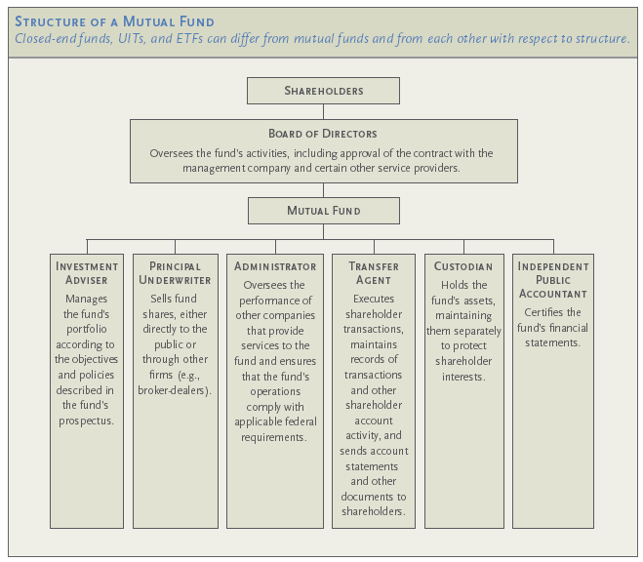
附錄一：美國共同基金組織架構圖
資料來源：2006年ICI Fact Book
附錄二：美國各類型基金淨資產規模
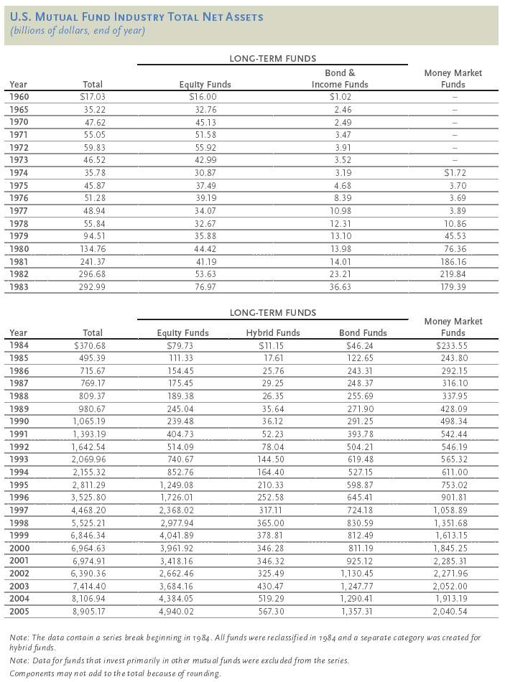
附錄三：美國貨幣市場共同基金類型、規模及投資戶數
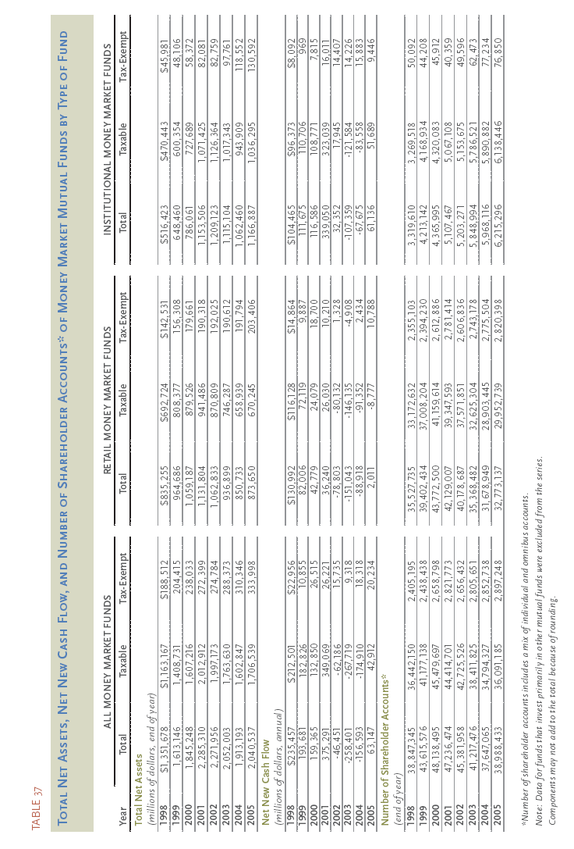
附錄四：美國共同基金家(支)數
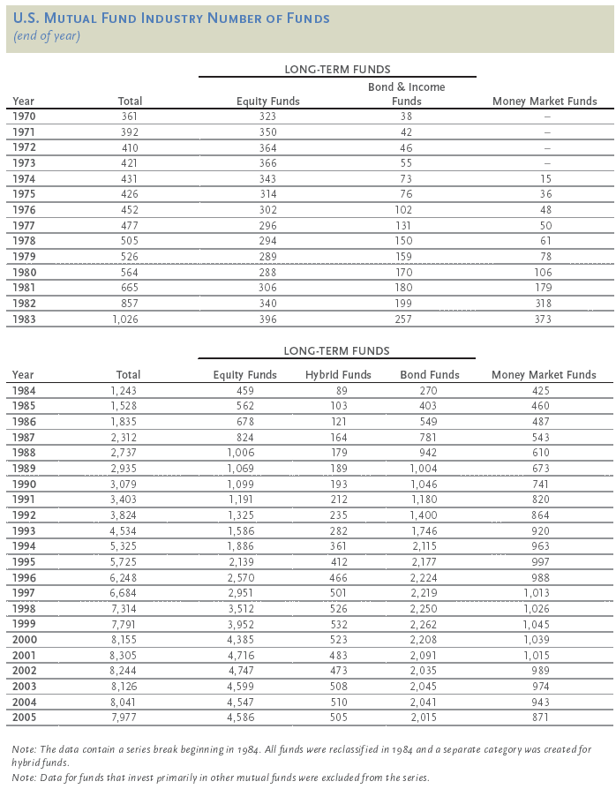
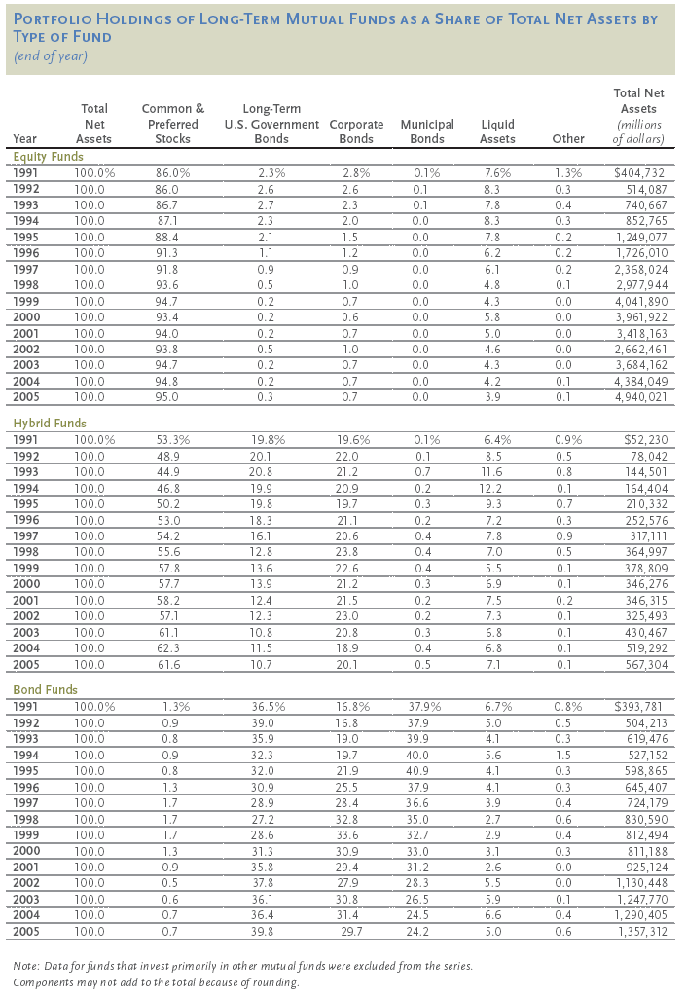
附錄五：美國共同基金投資標的比重
附錄六：國內債券型基金持有結構式債券之付息型態
結構式債券票息(Coupon)型態
- 反浮動利率(Inverse floating-rate)計息
利息收入

6M LIBOR
(或台幣 CP 利率)
5.10%
3.41%
(94.4.27)
1.69%
1.834%
(93.7.5)
3.266%

- 實例：
- 中華開發93.7.5發行5年期10億元金融債券，利率條件：MAX(5.10%- 6 M LIBOR , 0 )。
- 93.7.5之6M LIBOR約為1.834%，此債券之利息收入為3.266%(=5.10%-1.834%)
- 94.4.27之6M LIBOR約為3.41%，此債券之利息收入為1.69%(=5.10%-3.41%)。
(二) 區間計息(Range accrual)

3.50%

1.74%
6M LIBOR
(或台幣CP 利率)
利息收入
1.10%
2.50%
3.41%
(94.4.27)
1.605%
(93.6.1)

◎ 實例：
- 玉山銀行93.6.1發行5年期18億元金融債券，利率條件：如果6M LIBOR < 1.10%時，利率為6M LIBOR；如果1.10%≦6M LIBOR≦2.50%時，利率為3.50%；如果2.50%<6M LIBOR時，利率為(5.15% - 6M LIBOR)。
- 93.6.1發行時6M LIBOR約為1.605%，此債券之利息收入為3.50%。
- 94.4.27之6M LIBOR約為3.41%，此債券之利息收入約為1.74%(=5.15%-3.41%)。

  - 交換利差(Constant Maturity Swap)計息

利息收入
3.36%

1.302%
美元30年IRS減2年IRS
(或台幣5年IRS減2年IRS)
2.646%
(93.7.7)
1.025%
(94.4.27)

- 實例：
- 交通銀行93.7.7發行5年期10億元金融債券，利率條件：1.27×(美元30年期IRS利率-美元2年期IRS利率)。
- 93.7.7發行時，美元30年期IRS利率與美元2年期IRS利差約為2.646%，債券利息收入為3.36%(=1.27×2.646%)
- 94.4.27之美元30年期IRS與美元2年期IRS利差約為1.025%，債券利息收入為1.302%(=1.27×1.025%)。
(四) 正浮動利率(Floating rate)計息
利息收入

2.02%
1.775%
銀行定存機動利率
1.40%
(93.8.23)

1.645%
(94.4.27)

- 實例：
- 合庫93.8.23發行5年6個月期15億元金融債券，利率條件：依該行1年期定存牌告機動利率加0.375%。
- 93.8.23合庫1年期定存牌告機動利率1.40%，債券之利息收入約為1.775%(=1.40%+0.375%)
- 94.4.27合庫1年期定存牌告機動利率1.645%，此債券之利息收入約為2.02%(=1.645%+0.375%)。
附錄七：金管會處理結構型債券，配合修改相關規定之紀事
編號 | 日 期 | 內 容
1 | 93/8/9 | 金管證四字第0930003843號，發布擔保借款之規範。證券投資信託事業基金因有鉅額受益憑證之買回之事由，得以該證券投資信託基金之資產為擔保向金融機構辦理借款，並以支付買回價金缺口為限。  上述函令已納入93/10/30證券投資信託事業管理規則第18條。
2 | 93/9/7 | 要求各投信公司每日回報下列資料：  1.債券型基金申購、贖回金額。  2.流動性金額及比例。  3.普通債增加。  4.結構式商品減少。
3 | 93/9/20 | 改善債券型基金流動性會議決議請中華郵政公司依規定獲交通部同意後向金管會申請公司債自營商執照核准，在未獲核准前，可先以交易人身分，透過證券商與投信基金進行公司債券之買賣，俟獲同意後，則可以公司債自營商身分自行買賣，以降低交易成本。  金管會於93年11月15日發給中華郵政公司公司債自營商執照。
4 | 93/9/21 | 金管證四字第0930004500號令，限制證券投資信託基金不得投資結構式利率商品，上述函令已納入93/10/30證券投資信託基金管理辦法第10條第1項第7款規定，不得投資於結構式利率商品。但以其為主要投資標的，並以此為名者，不在此限。
5 | 93/10/26 | 修正國內債券型證券投資信託基金審核原則：投資於普通債券（straight bond）總金額，不得超過該證券投資信託基金淨資產價值之30%，但投資於公債不在此限。
6 | 93/11/3 | 成立「改善債券型基金專案小組」，每日檢討追蹤債券型基金流動性變化、申購及贖回狀況。
7 | 93/11/23 | 會議決議，透過公會轉知投信公司，若要承作附賣回條件交易，應檢具以基金專戶之名簽訂之債券附條件買賣總契約向金管會申請豁免證券投資信託基金管理辦法第10條第1項第2款規定之適用。
8 | 93/11/24 | 金管證四字第0930005694號函令，公告「證券投資信託事業運用投資國內之債券型證券投資信託基金從事衍生自倫敦銀行間拆款利率之證券相關商品避險交易應行注意事項」。
9 | 93/11/24 | 金管證四字第0930005684號令，規定證券投資信託事業提列特別盈餘公積之相關規範。
10 | 93/11/26 | 金管證四字第0930005741號令釋示投信投顧法第73條第3項規定。證券投資信託事業具符合證券投資信託事業設置標準第8條所定資格條件之發起人或股東，為有效整合證券投信事業之經營效益，得向金管會專案申請核准購併其他證券投資信託事業。
11 | 93/12/2 | 金管證二字第0930151274號令，核准證券商得以自有資金購買其轉投資證券投資信託公司經理之債券型基金之相關規範。
12 | 93/12/23 | 金管證四字第0930006169號函復公會有關投信公司基於債券型基金流動性需要從事附條件交易，得報經金管會核備後，就該交易債券票面金額與該交易在一般交易下議價金額間之差額，暨該基金有關該交易之履行，例外從事保證行為。
13 | 94/1/26 | 分割債券制度正式實施，可改善國內債券型基金資產結構及增強流動性，分割後之本金債券可作為國內投信事業為發展保護型之保本基金之重要元件。
14 | 94/2/22 | 金管證四字第0940000776號令，規範投信基金買回原持有之次順位公司債或次順位金融債券之分割本金債券，不受證券投資信託基金管理辦法第17條第2款規定限制。
15 | 94/3/29 | 金管證四字第0940001383號令，說明獨立專業機構得否受證券投資信託事業之委託，辦理基金評價、基金淨值計算及基金會計等代理事務乙案。
16 | 94/6/30 | 金管證四字第0940002859號令，修正證券投資信託事業提列特別盈餘公積之相關規範。（可提列至100%）
17 | 94/7/26 | 金管證四字第0940124242號令，釋示投信基金投資以原持有結構式債券為金融資產證券化標的資產所發行之受益證券或資產基礎證券，不受基金管理辦法第15條第1項第2款規定限制。
18 | 94/8/9 | 投信投顧公會於94年8月9日召開債券型基金分流宣導會議，向各投信會員公司宣導未來債券基金分流方案。  （一）目前的債券型基金：投資策略不需改變，新買賣的債券須以公平市價評價，惟持債比率高於50%者，不得再行買入債券。  （二）類貨幣市場基金：持債比率需在30%以下，所持債券到期日低於3年，且非經核准不得賣出，買回價款可在T+1日交付。  （三）固定收益基金：持債比率最少50%，要依公平市價來評價，採T+k日交付買回價款，k之數額須大於等於2。  註：於95年2月3日金管證四字第0950000606號函更新債券型基金分流辦理事項。
19 | 94/8/23 | 金管證四字第0940003694號令，規範證券投資信託事業經理之保護型證券投資信託基金為達到一定比率本金保護，投資上市或上櫃公司債或金融債券之分割本金債券，得不受證券投資信託基金管理辦法第10條第1項第8款之限制。
20 | 94/10/4 | 新聞稿發布債券型基金分流計畫，修正基金定位，我國的債券型基金將可與國際實務接軌，朝真正的債券型基金（固定收益基金）及貨幣市場基金目標邁進。
21 | 94/12/2 | 金管證四字第0940005681號函請公會轉知投信會員：債券型基金，擬投資以債券為金融資產證券化標的資產所發行之受益證券或資產基礎證券（含經主管機關核定為短期票券者），應考量該基金的分流定位及流動性需求，提報董事會討論，並檢附「董事會聲明書」向金管會報備。
22 | 94/12/26 | 依34號會計公報採公平市價的精神，於94年12月26日核備投信投顧公會擬定之「證券投資信託基金資產淨資產價值之計算標準」。
23 | 95/1/4 | 新聞稿發布：截至94年底止，國內債券型基金持有之結構債已全部出清，全體債券型基金的流動性提高到58.71%，為接著的第二階段債券型基金分流計畫奠定良好的基礎。
24 | 95/2/3 | 金管證四字第0950000606號函請公會轉知投信會員，債券型基金分流配合辦理事項。  ● 類貨幣市場基金應符合下列規範：  1. 投資於買賣斷債券總額不得超過基金淨資產價值之百分之三十。  2. 投資於買賣斷債券之加權平均存續期間在不得超過3年。  3. 自95年1月1日以後購入之每一債券剩餘到期日須在5年以內。  ● 固定收益基金應符合下列規範：  1. 投資於債券買賣斷債券總額不得低於基金淨資產價值之百分之五十。  2. 不得於受益人買回受益憑證請求到達之當日或次一營業日給付買回價金。  3. 於信託契約及公開說明書明確敘述基金投資策略、投資標的（例如信評等級、存續期間、風險揭露） 及相關風險揭露。

附錄八：各類型債券存續期間之計算
一、普通債券存續期間(Duration, D)：
例如：某百元債券票面利率為8%，2年到期，每年付息一次，市場利率10%，其存續期間(Duration)為1.94年，小於其到期期間2年。
說明：$D=\frac{\frac{1×8}{(1+\text{10}\text{\%})}+\frac{2×\text{108}}{(1+\text{10}\text{\%})^{2}}}{\frac{8}{(1+\text{10}\text{\%})}+\frac{\text{108}}{(1+\text{10}\text{\%})^{2}}}=\frac{\text{185}\text{.}\text{79}}{\text{95}\text{.}\text{53}}=1\text{.}\text{94}(年)$
二、正浮動債券存續期間：
正浮動利率債券息票(Coupon)每期隨市場利率浮動，一旦至付息日時，票面利息重設等於市場利率，其市值等於面額，因此僅在兩付息日之間該債券會面臨利率風險，概念如同零息債券般，其存續期間為計算日至下次付息日之時間。換言之，不論正浮動利率債券之到期期間，若每年付息一次，則存續期間為1年。換言之，其利率風險極小。
三、逆浮動利率債券存續期間：
例如：一張面額及市值皆$100的逆浮動利率計息債券，2年到期，息票利率6%-LIBOR，每年付息一次，已知市場上有其它三支債券如下表，則此張逆浮動利率債券的存續期間將大於其到期日，高達2.4年。
債券 | 息票利率 | 到期年限 | 存續期間 | 市價 | 付息次數
甲 | 4% | 2 | 1.6 | $100 | 每年付一次
乙 | 2% | 2 | 1.8 | $100 | 每年付一次
丙 | LIBOR | 2 | 1 | $100 | 每年付一次
說明：持有一張息票利率6%-LIBOR的債券，可拆解為持有上表中各一張甲債券、一張乙債券，以及放空一張丙債券，再依持有各債券之市值加權平均計算其存續期間如次：
$\frac{\text{100}}{\text{100}}×1\text{.}6+\frac{\text{100}}{\text{100}}×1\text{.}8−\frac{\text{100}}{\text{100}}×1$=2.4，
逆浮動利率債券存續期間高於到期期間2年，顯示其利率風險甚大。
註：1.上揭計算逆浮動利率債券存續期間之過程，在實務應用時之困難處包括：市場上不一定能覓得像甲、乙、丙債券組合起來之息票利率等於逆浮動債券之息票利率，以及與逆浮動利率債券相同的債信風險等級標的，而且即使覓得亦未必有成交之市價 。
2.綜上，存續期間計算除實務上複雜外，亦使業者有操控空間。
參考資料
            - 李榮謙、何棟欽(94年5月)，｢美國貨幣市場基金投資結構債虧損之因應措施｣，行內報告。
            - 李榮謙(82年3月)，｢貨幣市場共同基金與貨幣控制｣，中央銀行季刊第15卷第1期。
            - 陳慧明(2002)，｢美國基金產業之發展、影響及其政策涵義-兼論對我國共同基金管理之啟示｣，中央銀行季刊第24卷第3期。
            - 陳其財(2006)，｢行政院金融監督管理委員會處理國內債券型基金持有結構式債券問題之探討｣，證券暨期貨月刊第24券第12期。
            - 證券投資信託暨顧問公會(95年9月)，｢債券型基金績效評比-台大教授版本｣，下載自網路。
            - Bank of England Quarterly Bulletin: Summer 2004, “Sterling Money Market Funds”, Adrian Hilton of Bank’s Sterling Markets Division.
            - Federal Reserve Statistical Release, “Discontinuance of M3”, Release Date: November 10, 2005, revised March 9, 2006
            - FED Point：The Money Supply，網路版，http://www.newyorkfed.org/aboutthefed/fedpoint/fed49.html
            - ICI Investor Awareness Series, “Understanding the Role of Mutual Fund Directors”, Investment Company Institute.
            - Investment Company Institute (2006)，“Mutual fund Fact book”, 46th Edition.
            - Investment Company Institute (1994)，”Investments in derivatives by registered investment companies”.
            - Investment Company Institute (2006)，”A guide to Mutual funds”.

指通常可於7日內依計算NAV時之約當價格處分之證券。
美國的Advisory Group on Best Practices for Fund Directors更進一步建議，共同基金的獨立董事比例應提高至絕對多數(Super-majority)，達全體董事的3分之2。
美國的Advisory Group on Best Practices for Fund Directors建議同一基金家族中的所有基金可採共同董事或群組董事制度，但不宜每支基金任用個別不同的董事。
美國共同基金的利益董事多為投資顧問公司指派，而投資顧問公司多為基金(公司)之發起人
詳見Investment Company Institute (2006)。
流動比率係指年底基金持有之流動資產除以其淨資產價值
NRSROs係指Nationally Recognized Statistical Rating Organization, 目前有五大公司，包括：Moody’s、S&P、Fitch、A.M.Best Company及Dominion Bond Rating Service, LTD.
第一級證券係指(1)獲得NRSROs短期評等最高級 (2)雖未受評等但與信評最高等級品質相當且經由基金董事會決定認可之證券 (3)經註冊成立之投資公司所發行之貨幣市場基金 (4)政府債券。
第二級證券係指非屬第一級證券之合格投資標的。
計算貨幣型基金每股淨值的方法有二種，一為｢成本攤提法｣，係以基金所投資證券的取得成本調整溢折價後進行評價，此為業者最常用之方法；另為｢美分進位法(Penny-Rounding Method)｣，係以基金投資證券的市價(或由董事會本著誠信原則決定之價格)，進位至百分之一(即一美分)進行評價。
在歐盟區並未對MMF的WAM特別規定，僅就基金投資組合之可投資標的及標的分散進行規定。惟信評公司對MMF的評等結果會影響投資者購買基金之意願，例如MMF的WAM須低於60天，且投資在A-1+以上的資產至少須逾50%，方可能達到S&P AAA級之評等結果。
國內部份，95年12月間經電洽金管會證期局表示，正浮動利率債票券之利率風險較普通債券低，得為債券型或類貨幣型基金之投資標的。
本小節摘錄自業務局研究小組李榮謙及何棟欽於94年5月之行內報告
Sweeps帳戶允許存款戶可將支票存款(未給付存戶利息)與儲蓄存款之帳戶內金額互轉，因支存須計提存款準備金而儲蓄存款不計提存款準備金，當Sweeps快速成長時，將導致貨幣總計數與經濟成長率之關係鬆弛。
美國貨幣總計數定義如次： - M1包括通貨、非銀行發行之旅支(Travelers checks of nonblank issuers)、活期性存款(Demand deposits at commercial banks)及其它可供簽發支票之存款(other checkable deposits) - M2包括M1加上儲蓄存款、小面額(10萬美元以下)之定存、零售型MMF - M3包括M2加上機構型MMF、大面額(10萬美元以上)之定存、存款機構以美國公債及聯邦代理機構證券所承作之附買回交易、美國海外分行之歐洲美元。前述各項應扣除存款機構持有之部份。
資料來源自金管會證期局承辦科。
常見之結構債券包括：反浮動債券(Inverse Floating -rate Note)、區間計息式債券(Range Accrual Note)、交換利差(Constant maturity swap)計息及浮動利率(Floating rate)債券。

